秘密★启用前
赛区： 学校： 姓名： 年级 班 准考证号：
∕∕∕∕∕∕∕∕∕∕〇∕∕∕∕∕∕∕〇∕∕∕∕∕∕ ∕∕密 〇 封 〇 装 〇 订 〇 线 ∕∕∕∕∕∕〇∕∕∕∕∕∕〇∕∕∕∕∕∕〇∕∕∕∕
密 封 线 内 不 要 答 题
世界青少年奥林匹克数学竞赛（中国区）选拔赛
全国总决赛试卷
注意事项：
- 考生按要求用黑色、蓝色圆珠笔或钢笔在密封线内填好考生的相关信息。
- 考试时间120分钟。
- 本试卷共4页，满分100分。
总 分
阅卷人
- 不得在答卷或答题卡上做任何标记。
- 考生超出答题区域答题将不得分。
- 考生在考试期间不得作弊，否则试卷记零分处理。
小学二年级试题
一、填空题（每空3分，共36分）
1．找规律填数。
48，（ ），32，24，16
1,2,3,5,8,13，（ ）
2. 算式1+3+5+7+9+11+13+15+17+19的结果是（ ）。
3. 小朋友们排队做操，每行人数相等，每列人数也相等，小红的位置从左边数第3个，从右边数第2个；从前面数第5个，从后面数第4个。这些小朋友共有（ ）人。
4. 小泉看一本故事书，第一天看5页，以后每天比前一天多看2页，4天后他一共看了（ ）页。
5. 猴妈妈给小猴闹闹摘了一篮桃子，闹闹先吃去总数的一半，再吃去余下的一半多5个，正好吃完，猴妈妈一共摘了（ ）个桃子。
6. 按要求数一数。
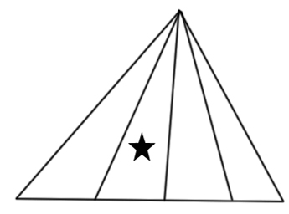
（1）右图中，带★的三角形共有（ ）个。

（2）下图中，共有（ ）个正方形。
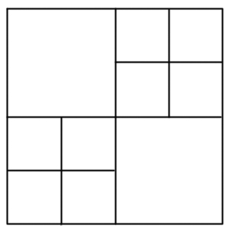

7. 平平和婷婷在玩游戏。他们把一根绳子对折以后再对折，然后沿中间剪开，婷婷发现，剪开后最长的绳子长8米，原来的绳子的长度是（ ）米。
8. 小白兔种了一行萝卜，有一天小白兔去拔萝卜，如果先拔出第一根，然后每隔2根拔出1根，可以收获5根胡萝卜（收获的第5根胡萝卜恰好是最后一根）。如果先拔出第一根，然后每隔1根拔出1根，可以收获（ ）根胡萝卜。
9. 小红和小明住在同一幢楼，小红住3层，小明住6层，小红从第一层走到家要12秒，小明用同样的速度回到家要（ ）秒。
10. 把边长48cm的正方形剪成三个同样大小的长方形。算一算，每个长方形的周长是（ ）厘米。
二、操作题（每题4分，共16分）
1. 正方形果盘里放了5个桃子，你能在果盘里画个正方形，把这5个桃子全部分开吗？
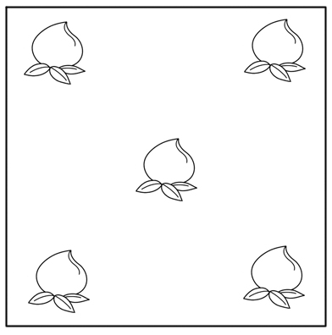

2.在一块正方形操场上的四周摆花，要求每个边上摆6盆，每个角上摆1盆，至少需要（ ）盆花。（可以先在下图中画一画、数一数）

3.找规律，然后给第四幅图涂上阴影。
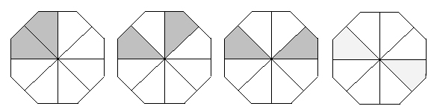
4. 长方形玻璃碎掉了一块，缺的是哪一块呢？请同学们找到并把它圈出来。

三、解决问题（每题10分，共20分）
4. 长方形玻璃碎掉了一块，缺的是哪一块呢？请同学们找到并把它圈出来。
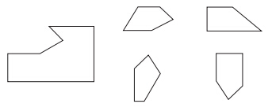

三、解决问题
1. 马小虎做一道加法题时，把一个加数个位上的3看作4，十位上的1看做7，结果得92。正确的和应该是多少？（6分）

2. 妈妈今年28岁，小华今年8岁。4年后，妈妈和小华的年龄和是多少岁？（6分）

3.一辆公共汽车上原有乘客48人，到了长城进站后，下车20人，上车8人。这时车上的男乘客比女乘客多6人。现在车上男女乘客各多少人？（6分）

4.同学们周末去划船，他们算了一下，如果增加一条船，正好每条船坐8人，如果减少一条船，正好每条船坐10人。问：有多少名同学呢？（6分）

5.甲、乙、丙三位同学报名参加美术、音乐、体育兴趣小组，每人只能参加一个小组，并且所参加的小组各不相同。从三位同学平时爱好来看，甲不喜欢体育运动，乙不会画画，丙是校合唱队的领唱。你知道他们各自参加的是哪个兴趣小组吗？（6分）
∕∕∕∕〇∕∕∕∕∕∕∕∕∕〇∕∕∕∕∕∕∕〇∕∕∕∕∕∕ 密 〇 封 〇 装 〇 订 〇 线 ∕∕∕∕∕∕〇∕∕∕∕∕∕〇∕∕∕∕∕∕〇∕∕

6、已知A、B、C、D四个足球队一起进行比赛，每两队都要比一场。至今为止，A比了3长，B比了2场，D比了1场。那么C比了几场？（6分）

7.把100支玫瑰分别插在10个花篮里，因为9代表天长地久，要使每个花篮里都有9这个数字，应该怎样插？（6分）

8.王阿姨和李阿姨到商场买洗衣机，王阿姨差600元，李阿姨差900元。用两人合起来的钱买一台洗衣机刚刚好，请问电视机多少钱？（6分）

